# BBS项目登录

性能测试报告

### 报告部门：________________

### 报告时间：________________

### 报告人员：________________

## 测试场景

* 1. 测试功能：bbs项目登录
  2. 测试场景：100人次 10秒启动时间 10人/秒
  3. 测试时间2019-07-09

## 测试结果

#### 2.1 图形结果：以统计图的形式展示服务器的各项性能参数如图：

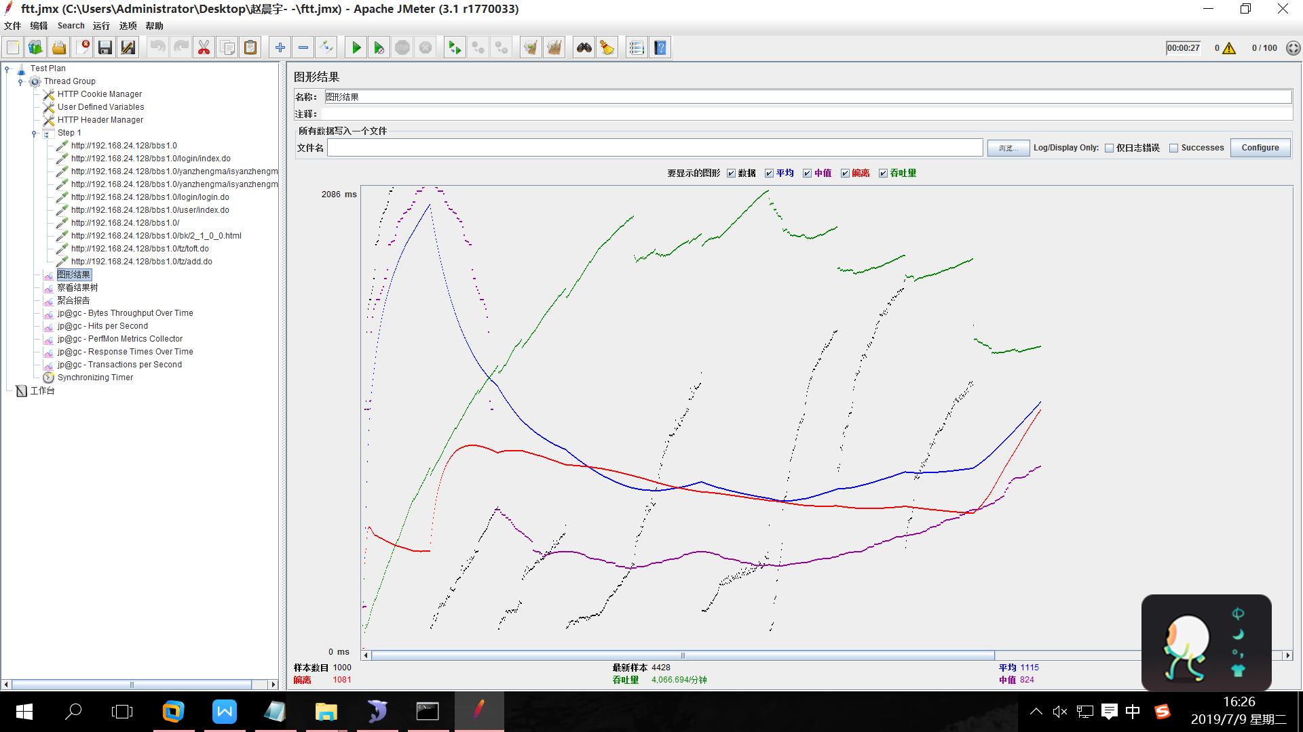

#### 参数解析：

1. 样本数目：所有虚拟用户执行完所有请求的个数；虚拟线程数*脚本请求函数
2. 最新样本：最后一个虚拟用户执行完最后一步请求所花费的时间。（单位：毫秒）
3. 平均：所有虚拟用户请求时间的平均值，总花费时间/总请求个数
4. 偏离：通过该值反应出服务器性能的稳定性，该值越小，证明服务器性能越稳定；

反之，服务器性能越不稳定

1. 吞吐量：服务器在单位时间内处理请求的个数（单位：个/分钟）
2. 中值：将所有请求时间按照一定规则进行排序，然后取出最中间的时间，该值反应

出请求时间的大概平均值

#### 2.2 察看结果树：

#### 通过查看结果树可以查看到每一个虚拟用户执的详细情况下图：

#### 

参数解析：

1. 取样器结果：通过取样器可以看到每一个线程执行的详细数控，包括（线程名称，请求时间，加载时间，相应状态码，响应信息等）
2. 请求：同故宫请求可以查看线程执行该请求时详细的请求路径，请求方式，请求参数，请求信息等
3. 响应数据：通过响应数据可以查看该线程执行完请求后，服务器端给客户端的响应信息，响应信息格式有（text,xpath,json,xml等）

#### 2.3聚合报告：通过聚合报告中列表的数据可以分析性能参数；如下

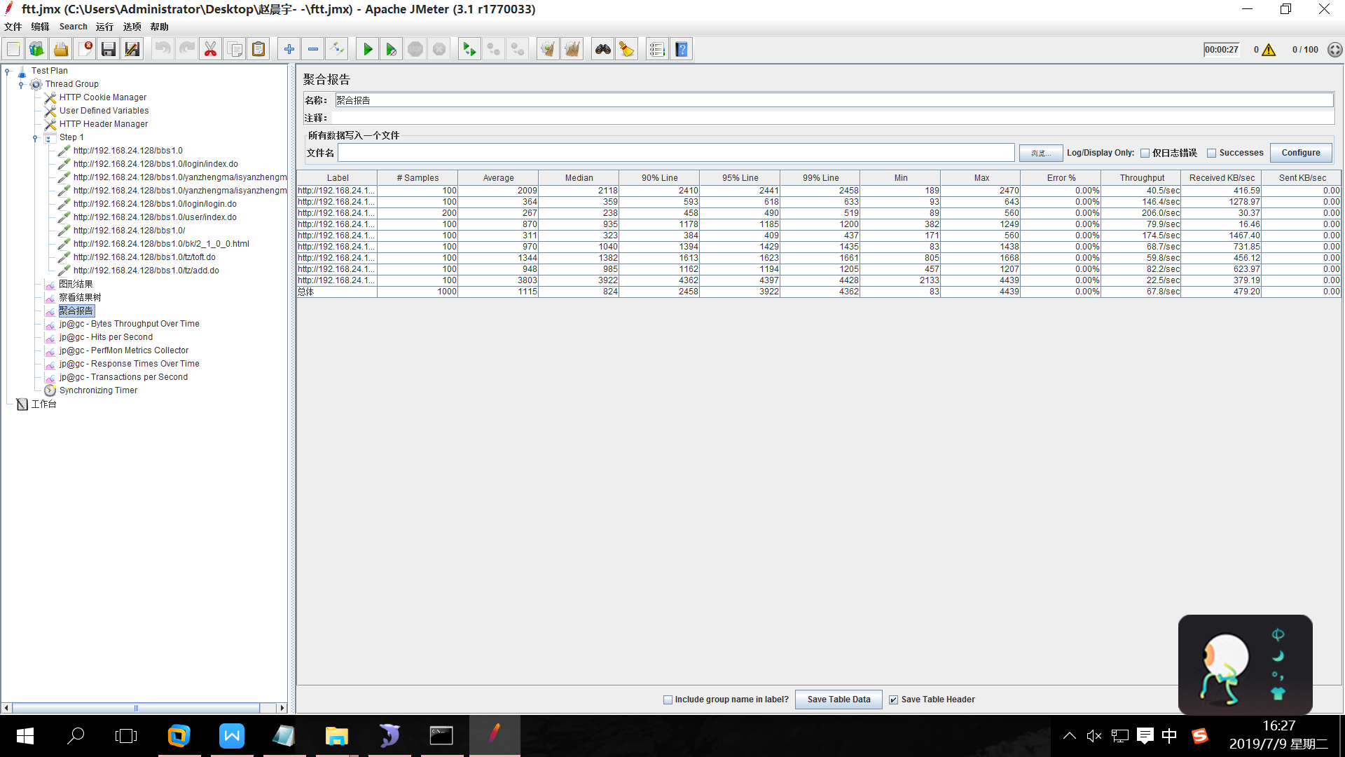

参数解析：

1. Label：线程执行的请求路径
2. Samples：执行请求的虚拟用户个数
3. Average：指的是响应时间得到平均时间。（单位：毫秒）
4. Medin：指的是响应时间的中值。（单位：毫秒）
5. 90%Line：指的是所有响应时间的最小值。（单位：毫秒）
6. Min：指的是所有响应时间中的最小值。（单位：毫秒）
7. Max：指的是所有请求中的最大值。（单位：毫秒）
8. Error%：错误率，指的是服务器错误的请求占总请求数的百分比
9. Throughput：指的是服务器在单位时间内处理请求的个数。（单位：个/秒）
10. Recevied：指的是服务器单位时间内接受的数据量。（单位：KB/秒）
11. Sent：指的都是服务器单位时间内发送的数据量。（单位：KB/秒）

#### 2.4 服务器吞吐量变化趋势图（Bytes throughput over time）:该设计图反应出服务器在单位时间内处理请求的变化趋势；

图表解析：

1. 该统计图以二维坐标的形式展示服务器吞吐量变化趋势
2. 横坐标表示场景执行时间
3. 纵坐标表示服务器的吞吐量
4. 红色的曲线表示服务器接收数据的速率
5. 蓝色的曲线表示服务器发送数据的速率

#### 2.5 每秒点击量趋势变化图（Hits per second）：该设计图反应出每秒服务器接受请求的次数

#### 

1. 该统计图以二维坐标的形式展示服务器每秒点击量变化趋势
2. 横坐标表示场景执行时间
3. 纵坐标表示服务器点击量
4. 红色曲线表示服务器在单位时间里的点击量

#### 2.6 服务器硬件变化趋势图（perfmon metrics collector）：该统计图反应出服务器cpu，内存，网络，硬盘的性能

1. 该统计图以二维坐标的形式展示服务器硬件性能变化趋势
2. 横坐标表示场景执行时间
3. 纵坐标表示硬件变化数值
4. 粉色曲线表示服务器cpu变化趋势
5. 绿色曲线表示硬盘读写的变化趋势
6. 蓝色曲线表示内存的变化趋势
7. 红色曲线表示网络的读写变化趋势

#### 2.7 服务器单位时间内响应时间变化趋势图（response times over time）:该统计图反应出服务器响应时间的变化趋势

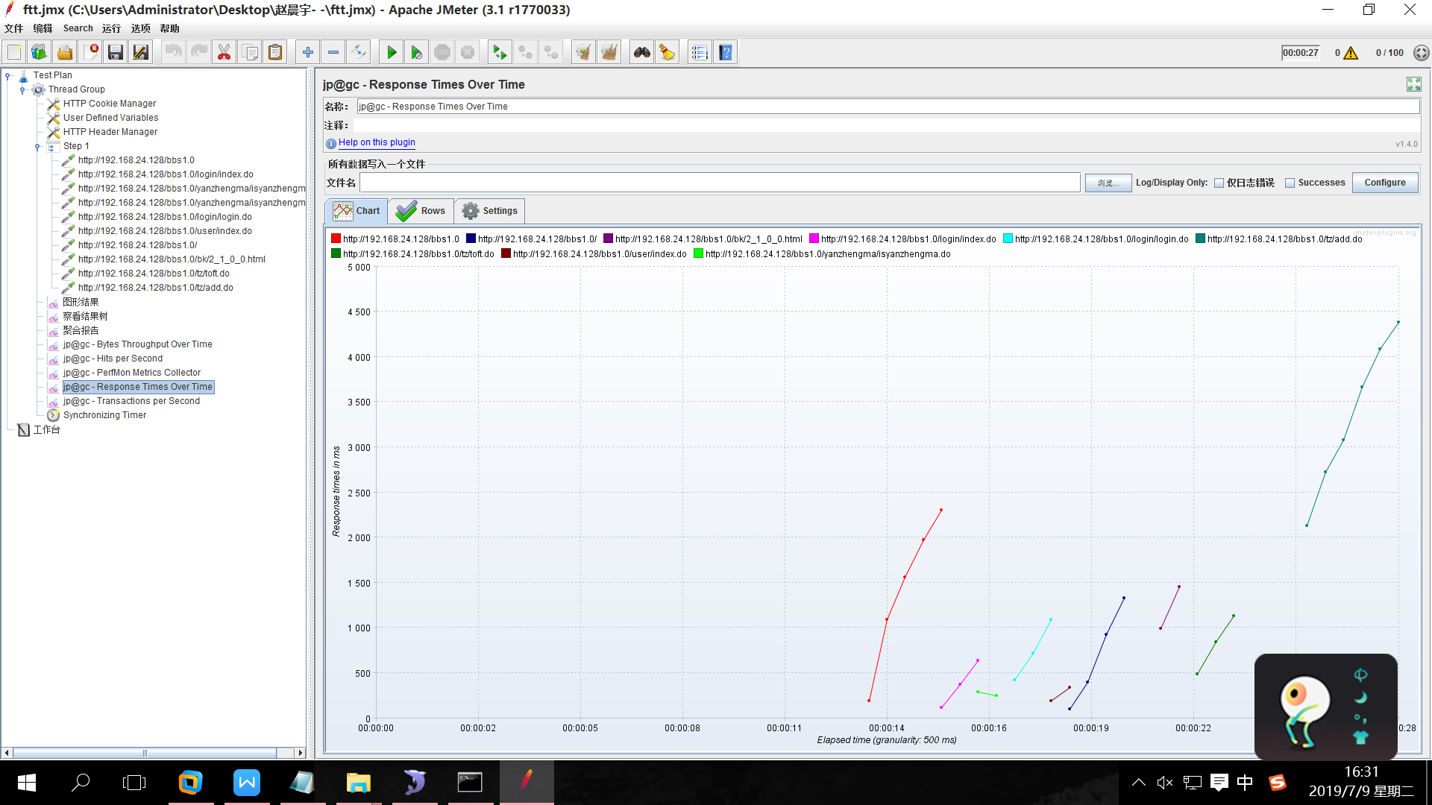

1. 该统计图以二维坐标的形式展示服务器单位时间内响应时间变化趋势
2. 横坐标表示场景执行时间
3. 纵坐标表示服务器响应时间（单位：毫秒）
4. 粉色曲线表示登录功能响应时间变化趋势
5. 深紫色曲线表示发帖功能响应时间变化趋势

#### 2.8 每秒事务数（transactions per second）：该统计图反应出服务器每秒通过的事务数

#### 

1. 该统计图反应出反应出服务器每秒通过的事务数的变化趋势
2. 横坐标表示场景执行时间
3. 纵坐标表示通过的事务个数
4. 浅绿色曲线表示登录事务的变化趋势
5. 墨绿色曲线表示发帖事务的变化趋势

## 测试基准

#### 服务器硬件：

* + 1. 服务器的cpu占有率不能超过70%
    2. 服务器的内存占有不能超过50%
    3. 服务器的硬盘读写速率必须稳定，变化范围不可扩大
    4. 服务器的网络读写速率必须稳定，变化范围不可扩大

#### 服务器的响应时间：

3.2.1 服务器的响应时间不能大于3秒

#### 服务器的偏离值：

* + 1. 服务器的偏离值大于1300，则服务器性能不稳定
    2. 服务器的偏离值小于1300，则服务器性能较稳定

#### 服务器的吞吐量：

* + 1. 服务器的吞吐量必须随着服务器的点击量的上升而上升，下降而下降，变化趋势呈正比关系

#### 服务器的事务通过率：

* + 1. 服务器的事务通过率必须随着点击量的上升而上升，下降而下降，变化趋势呈正比关系

#### 服务器的错误率：

* + 1. 服务器的错误率在0%-5%之间，超出则不符合容错率要求

## 测试分析

#### 通过图形结果中的样本数目得出

4.1.1 通过样本数目得出，样本数目共1000个，每个线程执行1个请求，100个线程执行1000次请求，所有用户执行完了所有的请求

4.1.2 通过偏离值得出，偏离值是1081，小于测试基准要求的1300，服务器性能较稳定

#### 通过察看结果树得出

* + 1. 通过察看结果树左侧的请求列表中申请的颜色为绿色，得出，所有的请求执行成功，无错误请求
    2. 通过察看结果树中的每个请求的取样器结果得出，每个请求的响应码为200，服务器响应成功
    3. 通过察看结果树中的每个请求的请求详情，可以得出，每个请求都能正常发起请求
    4. 通过察看结果树没歌请求的响应数据得出，服务器成功响应每一个请求

#### 通过聚合报告得出

* + 1. 通过聚合报告中的label以及samples得出，每个请求都被100个用户执行
    2. 通过图形结果中的偏离得出服务器的稳定性较为稳定，所以，在聚合报告中需要通过平均响应时间进行分析，平均响应时间为1115毫秒，根据测试基准的3秒得出，平均响应时间测试通过
    3. 通过聚合报告中的最大响应时间为4439毫秒得出，最大响应时间测试通过
    4. 通过聚合报告中的Error%的值为0.00%得出，错误率通过

#### 通过服务器吞吐量变化趋势和服务器每秒点击量图得出

* + 1. 通过吞吐量变化趋势和每秒点击量变化趋势得出，服务器的吞吐量随着点击量的变化而变化，变化关系呈正比关系，吞吐量测试通过

#### 通过服务器硬件变化趋势得出

* + 1. 通过服务器硬件比变化趋势图得出，服务器硬件较稳定
    2. 通过查看cpu和内存的占有比得出，cpu和内存占有率没有超过基准中的百分比，所以硬件测试通过

#### 通过服务器单位时间内响应时间变化趋势图得出

4.6.1通过响应时间中的最高请求为1400毫秒，小于基准的3秒原则，所以响应时间测试通过

#### 通过每秒事务数变化趋势图得出

* + 1. 通过每秒点击量和每秒事务数趋势得出，每秒事务数的变化趋势和每秒点击量的变化趋势呈正比关系，测试通过

## 测试结论

**5.1 通过测试分析得出,BBS项目登录功能100人次性能测试 通过!**